**замена слота для сим карты**

**замена слота для сим карты на телефоне samsung gt-i9001**

**В данной статье мы с вами рассмотрим процесс замена сим слота (сим-коннектора) на телефоне Samsung .**

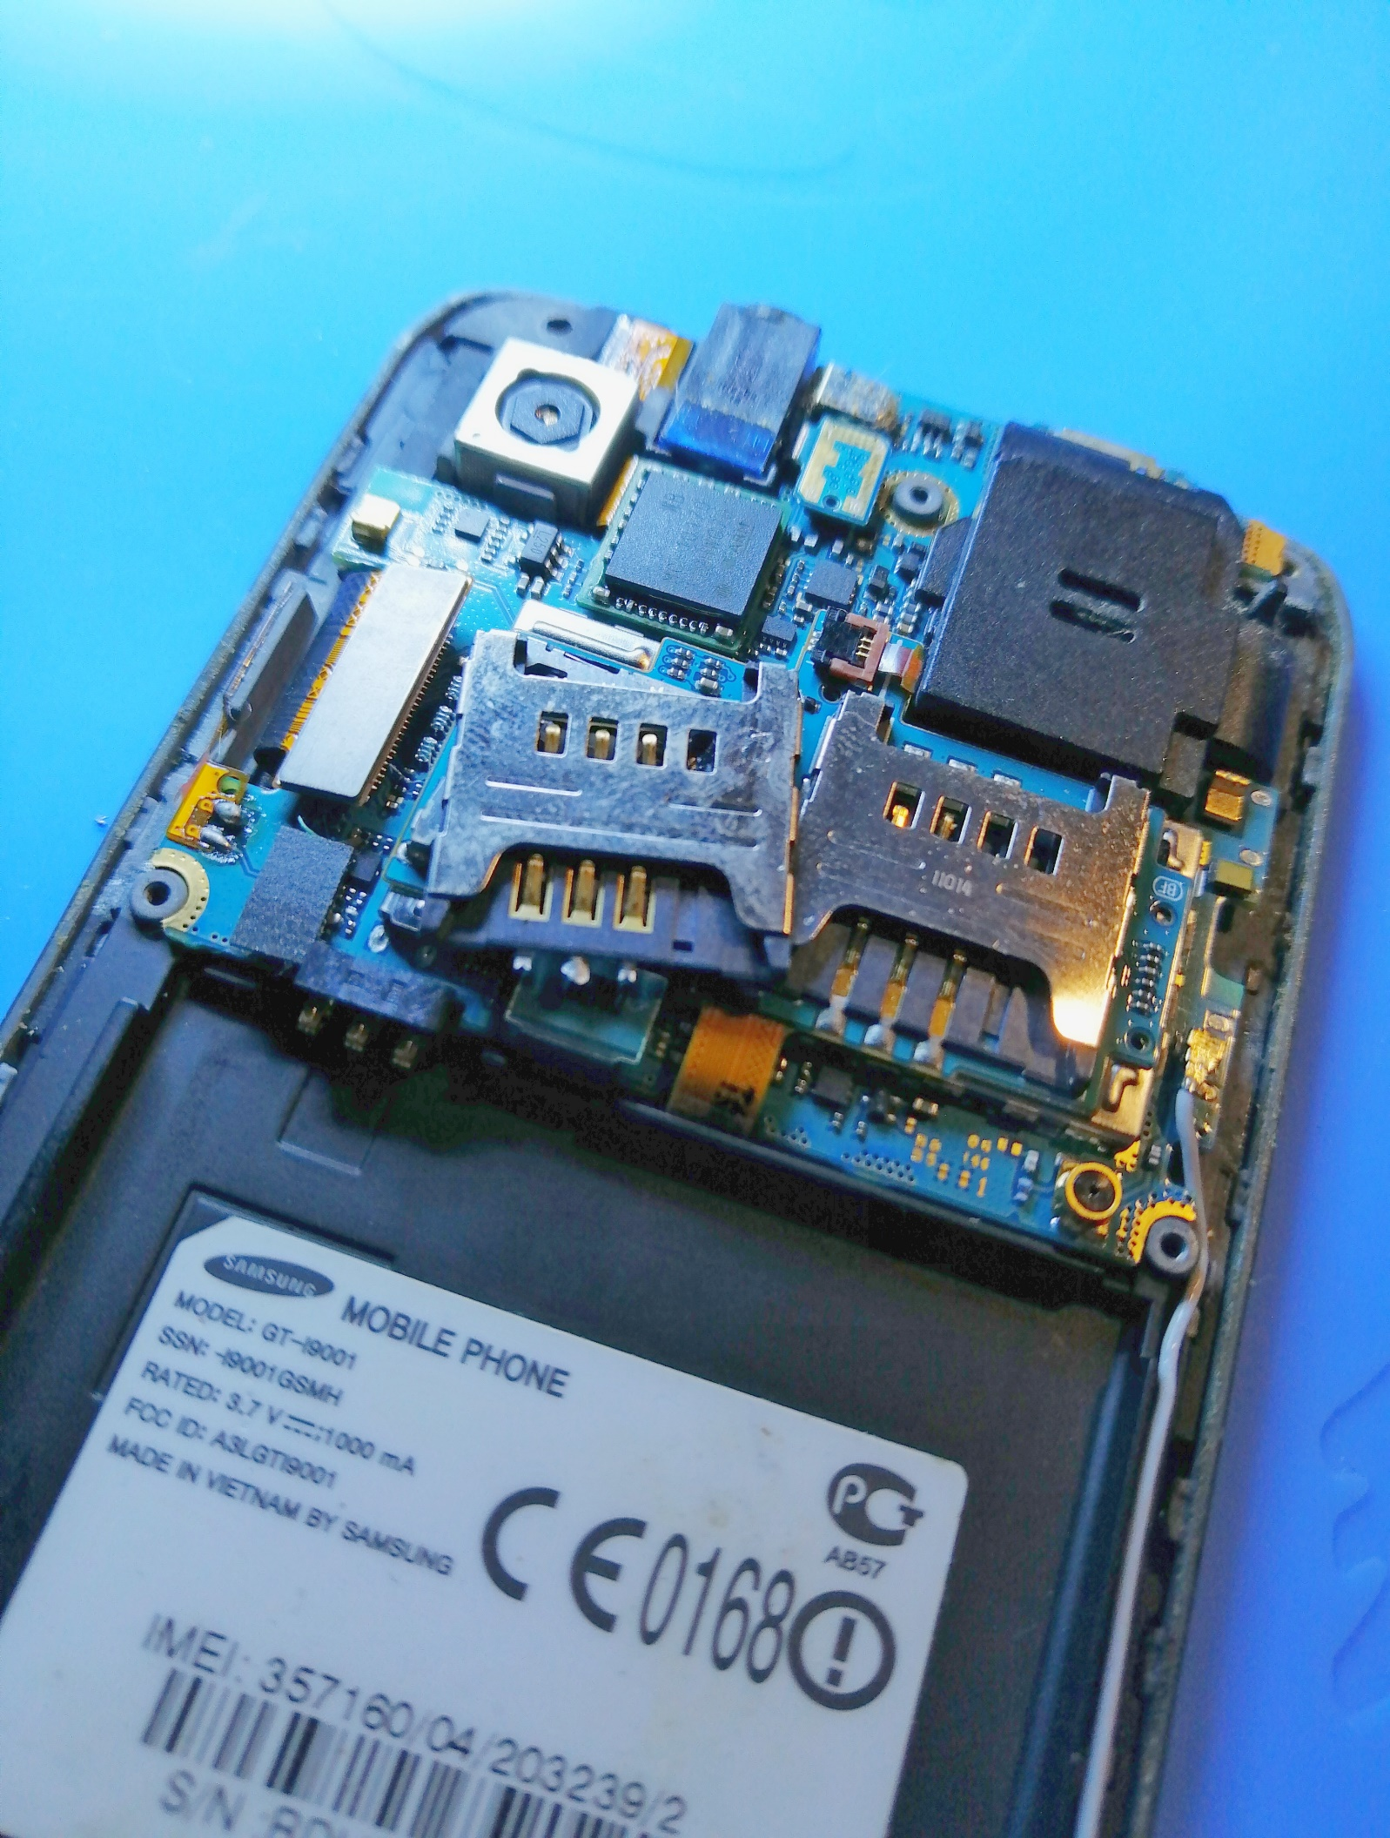

**Как всегда небольшое предисловие и меры безопасности для выполнения данной работы .**

**Все ниженаписанное сделано для того чтобы предостеречь вас от поломки аппарата в процессе ремонта, как бы это смешно не звучало.**

1. Самое главное – не убить аппарат, выполнять все очень аккуратно и бережно, следовать инструкции и если есть сомнения лучше задать вопрос в чате либо позвонить для консультации, времени много не займет но очень вам поможет для качественной работы по самостоятельному ремонту.
2. Самое опасное для любой электроники, перегрев, соблюдайте температурный режим пайки как паяльником так и феном.

Пожалуй это 2 самых важных правила, в замене сим коннектора на телефоне нет ничего сложного, если есть хоть какой то базовый опыт и желание ,остальное мы с вами разберем в процессе ремонта, желаю вам аккуратности, твердости руки и не бояться делать что-то в первый раз у вас все получится!

**И так определимся с перечнем расходников и оборудования :**

1. Пинцет
2. Лопатка для снятия микросхем либо что-то похожее, например медицинский зонд
3. Щетка
4. Спирт изопропиловый (Flux-off,ацетон)-тоже подойдут.
5. Оплетка (желательно сечением не меньше 1.5мм)
6. Припой (оловосвинцовый)
7. Сплав РОЗЕ либо ВУДУ
8. Крестовая отвертка тонкая
9. Медицинская лопатка

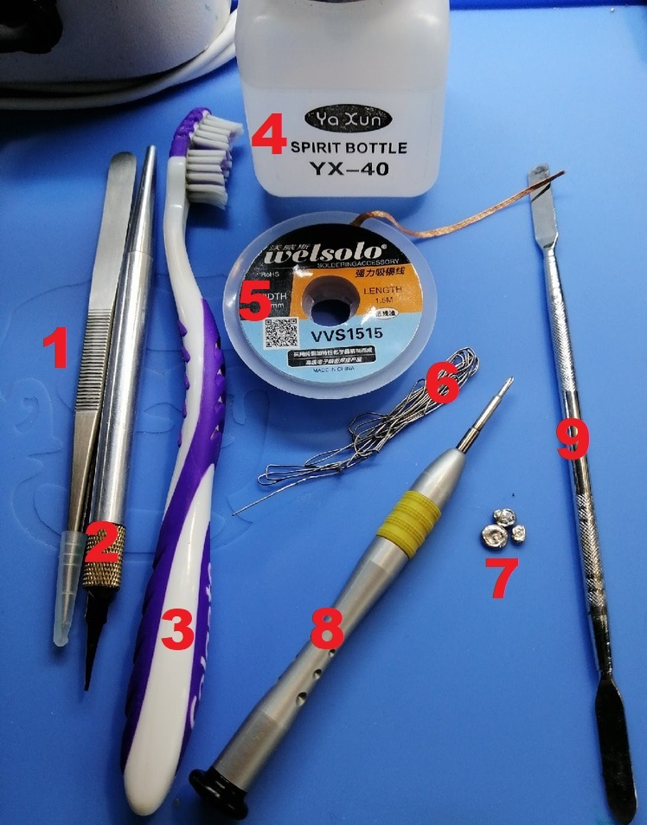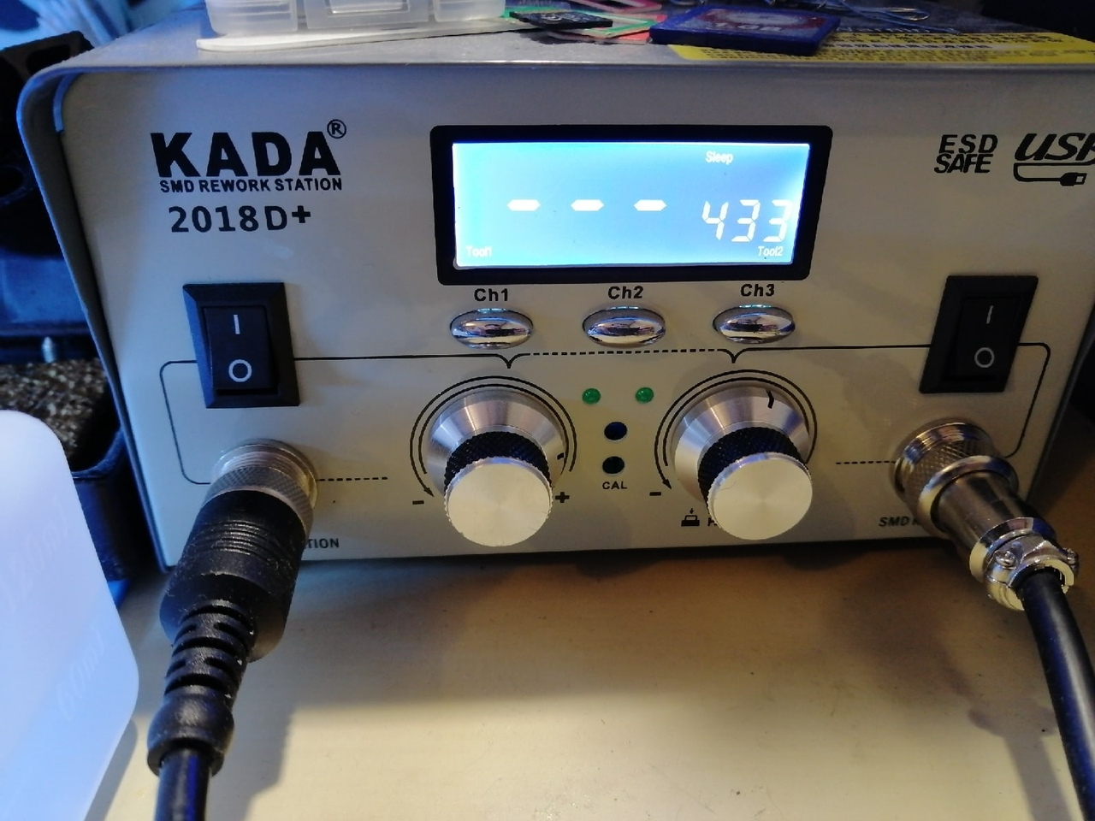

**Паяльная станция любая от самой бюджетной до дорогостоящих, для данного ремонта подойдет любая.**

И так уделять особого внимания разбору телефона не будем все банально просто, используем лопатку, отвертку и разбираем телефон, извлекаем системную плату далее снимаем верхнюю плату лопаткой, внимательнее к коннекторам и шлейфам все проверяем дважды чтобы не повредить при разборе.

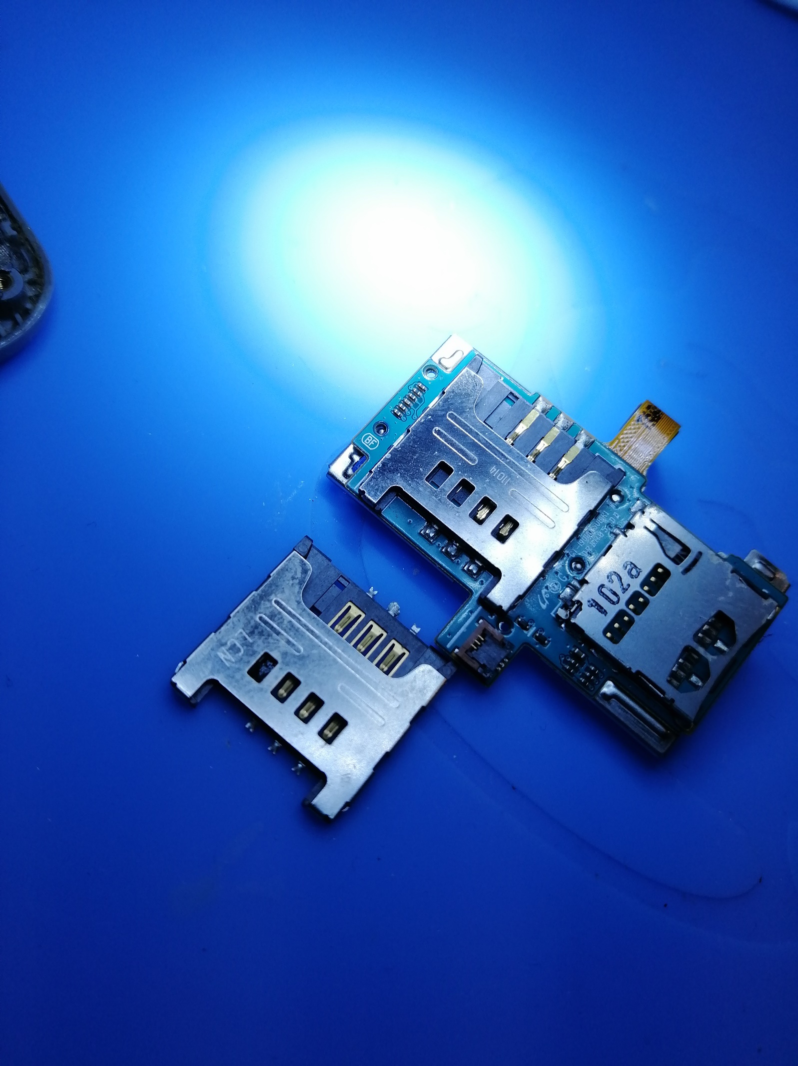

**Как мы видим на фото сим слот неисправен, нет одного контакта из 6 внутри сим коннектора.**

Восстанавливать смысла нет, самое верное полностью поменять его на аналогичный я использую сим коннектор с аналогичной модели, на самом деле подойдет любой идентичный. Можно либо купить новый либо снять с не рабочего аппарата.

Купить достаточно просто нужно в поиске набрать – купить сим коннектор на телефон Samsung, либо сим слот на телефон Samsung далее ваша модель. Вариантов должно быть много, но если будут проблемы как с заменой так и с поиском

*вы всегда можете обратиться в i-master.tech замена сим слота стоит от 600р а времени потребуется от 1 часа .*

**Далее начинается самое интересное, нам необходимо снять не рабочий сим слот и установить новый.**

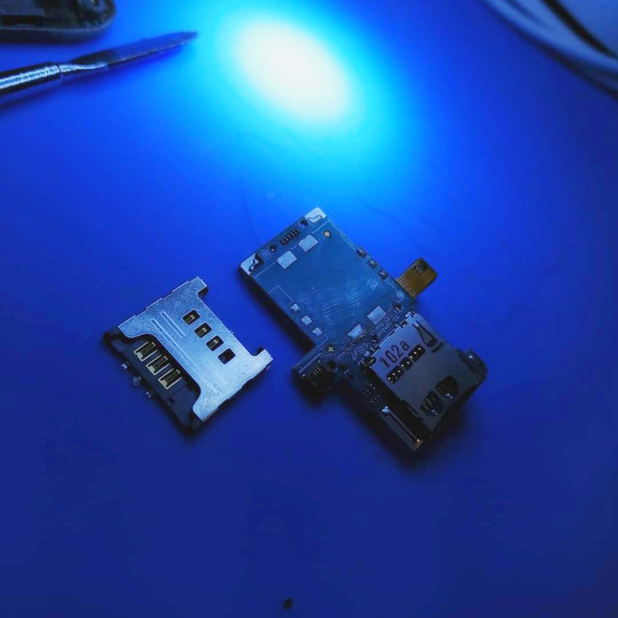

Выставляем температуру паяльника примерно 390 градусов, эта температура позволит нам работать с обоими сплавами, флюс используем любой, наносим его по краям коннектора с лева и справа, далее на контакты снизу и сверху, паяльником обрабатываем все контакты сплавом розе либо вуду, это позволит нам заменить сим слот без труда, температура плавления значительно снизится, так как температура плавления розе в пределах 200 градусов а вуду и вовсе в районе 100 градусов.

**Далее есть 2 варианта снятия.**

1. **Паяльником используя зонд либо лопатку для микросхем**
2. **Феном и пинцетом**

Мы с вами разберем Оба. Фен не у всех есть под рукой да и снимать паяльником гораздо безопаснее для тех кто проделывает процедуру впервые.

1.Для снятия паяльником необходимо прогревая каждый контакт по немного приподнимать сим коннектор, имеется ввиду что мы дотрагивается например до самих контактов сим и поднимаем их вверх в момент нагрева и так все по кругу до тех пор пока они полностью не отпаяются от платы, процесс достаточно долгий и монотонный, главное не торопиться и делать все аккуратно не отрывайте коннектор силой вы можете повредить контакты и тогда ничего хорошего из этого не получится .

2.Снимаем феном. Процесс занимает мало времени но требует еще большей аккуратности, выставляем температуру фена 290-310 градусов и постепенно нагреваем сим слот в местах где он припаян и одновременно поддеваем его , как только он нагреется снимаем его пинцетом и даем остыть не допускайте долгого нагрева компонентов находящихся рядом, старайтесь не задевать их пинцетом иначе можно повредить обвязку вокруг него . Если вы понимаете что феном не получается его снять после длительного нагрева, лучше убрать его в сторону и следовать пункту 1 Дабы не сжечь плату.

После снятия сим слота , берем оплетку прижимаем к местам где был припаян сим-коннектор(сим слот) и убираем припой чтобы все площадки крепления были зачищены как на фото выше , обрабатываем все изопропиловым спиртом используя щетку желательно повторить 2-3 раза чтобы убрать остатки флюса и обезжирить плату для установки нового сим-коннектора (сим слота)

*Не забывайте! На любом этапе i-master.tech всегда готов прийти на помощь даже если вы застряли на любом из этапов ремонта. Цена и время ремонта вас приятно удивит . И помним самое главное если не уверены в правильной замене лучше обратиться к специалисту i-master.tech чтобы сохранить любимый аппарат в рабочем состоянии.*

На новом сим коннекторе обрабатываем все места спайки припоем чтобы залудить ножки, так его проще поставить, устанавливаем сим коннектор так чтобы все его ножки были ровно на местах соки на плату. Далее очень аккуратно придерживаем слот и паяльником припаиваем все ножки и незабываем про контакты по бокам, они очень важны, их функция держать коннектор за счет припоя на массу для лучшей фиксации и чтобы коннектор сим не оторвался в процессе использования.

Стрелки указывают на контакты массы, кругами указаны контакты припоя к плате 3 слева и 3 справа.

Для наглядности показано как нужно хорошо пропаять контакты отчетливо видно что

1.контакт не припаян

2. контакт припаян плохо

3. контакт припаян хорошо – именно так и должны быть пропаяны все контакты.

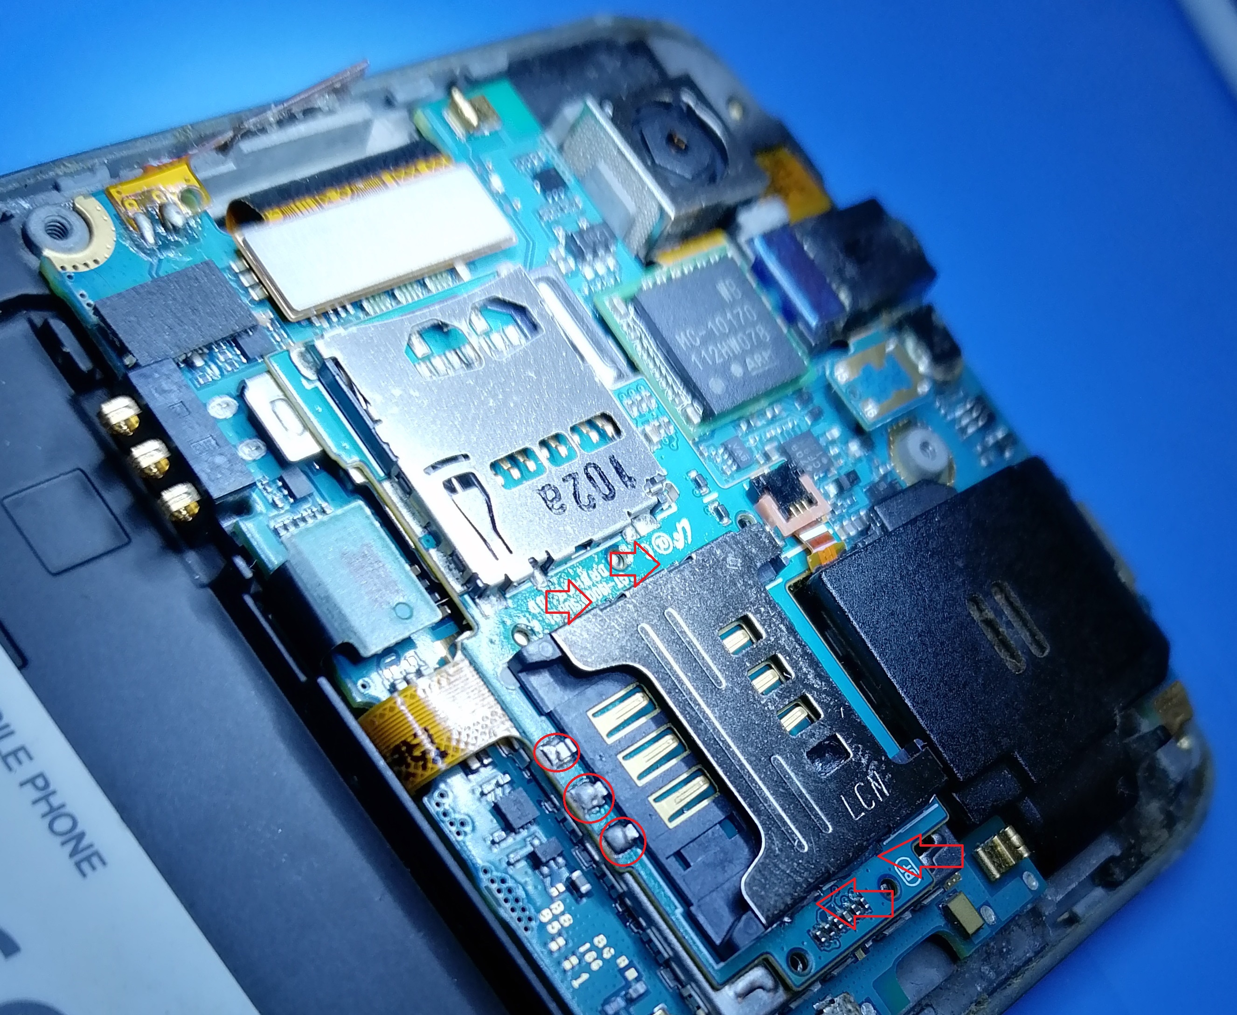

Практически вся работа выполнена, собираем наш телефон в обратном порядке и проверяем устанавливая сим карту в телефон.

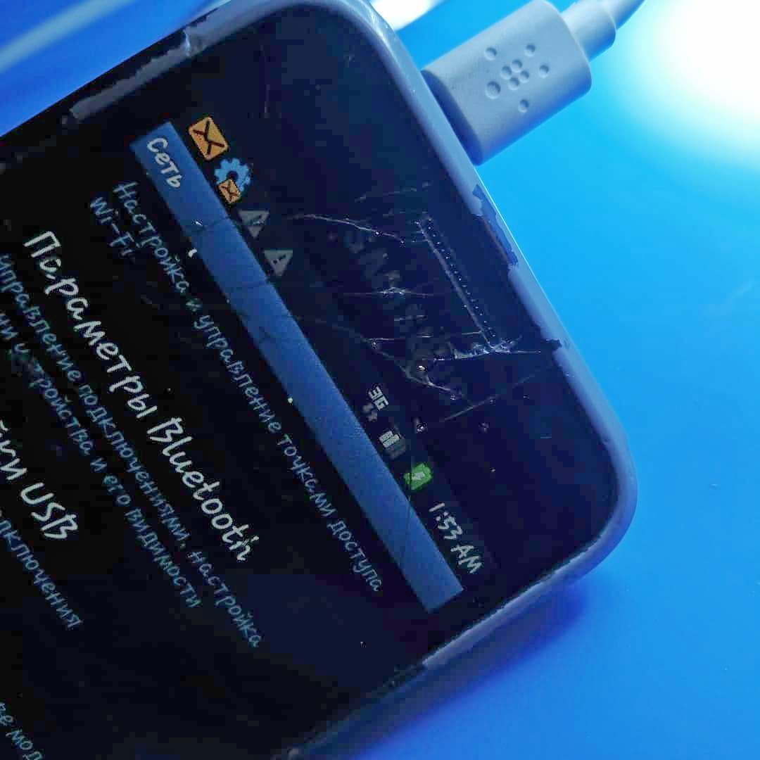

Не обращаем внимание на экран, он исправно работает, наша задача Сеть, как мы видим у нас все получилось, сим карта распознана и даже есть 3джи сеть. На этом наша работа заканчивается по ремонту данной поломки.

По итогам могу сказать вам следующее:

**У Вас все получилось, отлично!**

*Если вы прочитав данную статью понимаете что замена сим слота это ремонт на который у вас нет ни времени не оборудования, вы можете обратиться к специалисту i-master.tech замена слота сим процесс нелегкий но вам будет гораздо удобнее сэкономить свое время и потратить гораздо меньше чем стоимости в крупных СЦ. Частный мастер i-Master.tech гарантирует вам стоимость ниже на 30-50% рыночной.*